Anexo : Material complementario

Estrato CRG | Estrato GMA
 | A | B | C | D | E
A | 36.472 | 30.614 | 7.344 | 1.435 | 62
B | 37.576 | 154.000 | 96.849 | 27.182 | 1.372
C | 3.051 | 109.730 | 373.491 | 285.184 | 11.588
D | 635 | 15.849 | 288.835 | 1.663.783 | 552.799
E | 9 | 113 | 8.968 | 609.690 | 1.783.737
T-1 Anexo. Concordancia de las pirámides de riesgo entre agrupadores

Para facilitar el posterior análisis de los datos, el cuestionario se elaboró como un formulario de MSAcces. Se divide en tres partes:
- Información clínica: edad, sexo, diagnósticos (crónicos y agudos), procedimientos y prescripción farmacéutica
- Resultados de la agrupación: con CRG (agregada y específica) y con GMA (agregada y etiqueta clínica), así como la situación del asegurado en las dos pirámides de riesgo elaboradas.
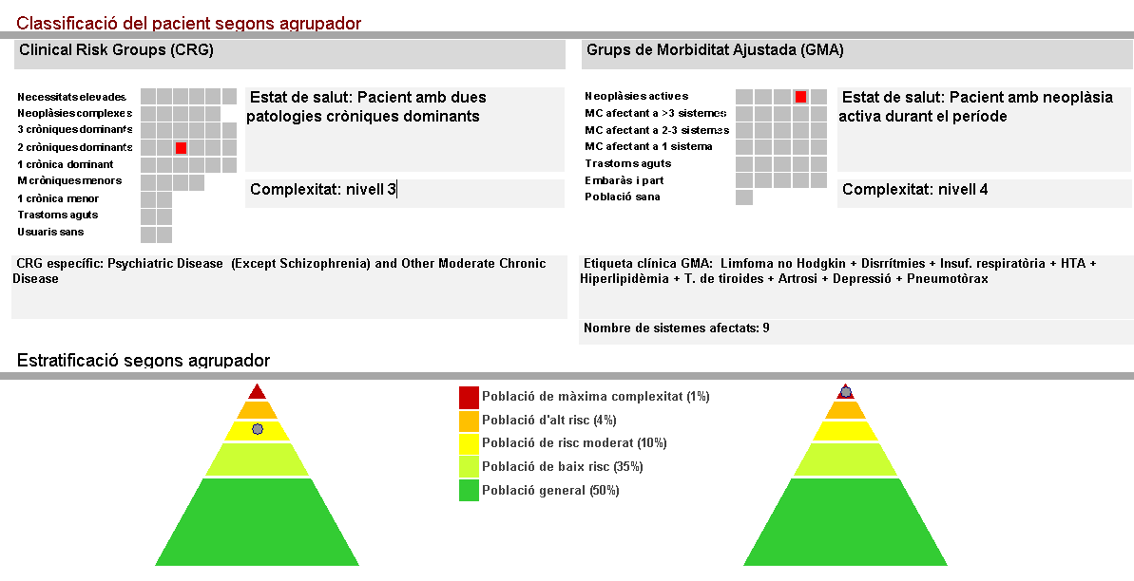
- Preguntas sobre la clasificación del asegurado: (Questionari)
  - ¿Consideras que el paciente queda bien clasificado según CRG?
  - ¿Consideras que el paciente queda bien clasificado según GMA?
  - ¿Qué clasificación consideras más adecuada?
  - Con la información disponible, ¿qué nivel de complejidad otorgarías a este paciente?
  - En caso de preferencia por una de les clasificaciones, ¿qué informaciones te han ayudado a tomar la decisión?
    - Los diagnósticos, independientemente de la fecha
    - La fecha de los diagnósticos
    - Los procedimientos
    - La prescripción farmacéutica
    - El CRG específico
    - La etiqueta clínica de los GMA
    - El nivel de estratificación que aparece en la pirámide
    - Otros
  - Observaciones
T-2 Anexo: Cuestionario de validación (apartados A, B y C)

Estrato (según criterio clínico) | Error clasificación del agrupador
1 Población de máxima complejidad | 3 Población de riesgo moderado  4 Población de bajo riesgo  5 Población general
2 Población de alto riesgo | 4 Población de bajo riesgo  5 Población general
3 Población de riesgo moderado | 1 Población de máxima complejidad  5 Población general
4 Población de bajo riesgo | 1 Población de máxima complejidad  2 Población de alto riesgo
5 Población general | 1 Población de máxima complejidad  2 Población de alto riesgo  3 Población de riesgo moderado
T- 3 Anexo. Error de clasificación de los agrupadores según estrato de riesgo.

